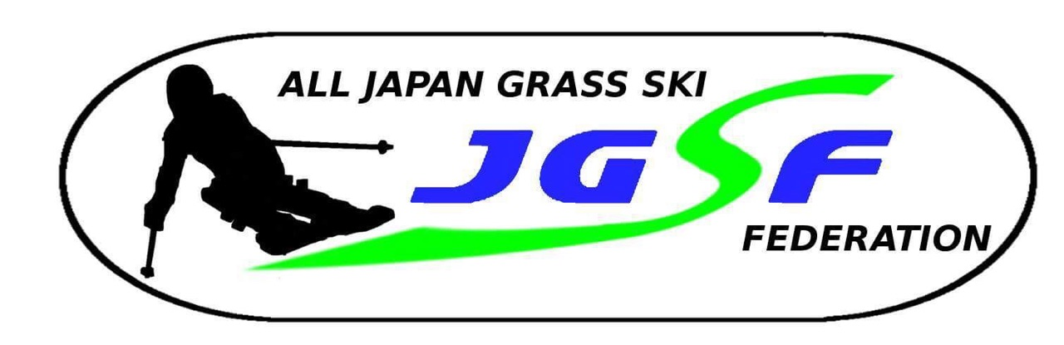
第３６全日本グラススキー技術選手権大会
兼デモンストレーター選考会
令和３年度インストラクター検定会

■主 催 （社）全日本グラススキー連盟
■支 援 （有）ダイチ
■主 管 斑尾高原ＧＳＣ
■協 力 斑尾高原ホテル 斑尾高原スキー場 斑尾スポーツアカデミー
■会 場 斑尾高原スキー場
■日 程 10月22日（金） 検定会
10月24日（日） 技術選手権大会 デモンストレーター選考会

インストラクター・アシスタントインストラクター

■スケジュール 10月22日（金）
受付9:00～9:15（リフト乗り場）
事前講習9:30～11:00 理論11:15～12:00 実技13:00～ （予定）
※JGSF検定要網（受検料）にて開催（滑走料別途）
※当日は取得済みクラス（旧JGSA）合格証と筆記用具を持参

第３６回全日本グラススキー技術選手権大会

■スケジュール 10月24日（日）
受付8:30～9:00（リフト乗り場）
開会式9:45 競技開始10:00（予定）
■種 目 ①大回り(フリー)②小回り(フリー)③小回り(リズム変化)④総合滑降(フリー)
※小回り（リズム変化）は最低２回以上のリズム変化を求める
３審３採用による総合得点
■クラス分け ①ジュニア（小学校１年生～中学校３年生）各男女
②一般（高校1年生～）各男女
■競技 規則 JGSF規則に則る
■参加 資格 ①JGSF登録会員で旧JGSAファーストクラス・アシスタント・インストラクター又はクラブ推薦を受けた者
②傷害保険に加入済みの事
※参加選手はJGSF公認大会マテリアル規定遵守も事
■参 加 料 ジュニア３，０００円 一般５，０００円（滑走料別途）
■宿 泊 各自で手配下さい
■そ の 他 開催中に起きた事故・障害に付いて主催者は応急処置のみの責任とします
■表 彰 各クラス男女6位まで表彰

２０２２年度グラススキーデモンストレーター選考会

■スケジュール 10月22日（日）
２０２1全日本グラススキー技術選手権競技終了後
※開始時間は技術選手権終了時にお知らせします
■種 目 ①シュテムターン
※正確なポジション（特に左右）において早いタイミングで引き寄せる事が出来た滑りに対し評価が高くなる

②パラレルでのロングターン～ミドルターン～ショートターンへの展開

■参加 資格 ２０２１全日本グラススキー技術選手権大会に出場し、アシスタントインストラクター又はインストラクター資格保持者
■選考 方法 ２０２１全日本グラススキー技術選権大会参加者で、技術選手権の合計ポイントとデモンストレーター選考会２種目のポイントを合計し、選考します。
■認定 者数 男女合わせて若干名
■結果 発表 技術選手権表彰式後引き続き行います
■申込 方法 アシスタント・インストラクター検定会・テクニカル選手権・デモ選共通
①締切 令和３年10月15日（金）必着
②申込用紙に必要事項記入の上、受験料・参加費を添えて現金書留にて下
記まで送付又は受験料・参加費振込みの後、申込用紙を斑尾スポーツアカデミ
―までMailにて送付
■申 込 先 斑尾高原グラススキークラブ
〒389-2257 長野県飯山市斑尾高原斑尾スポーツアカデミー
Mail：info@madarao-school.jp

■振 込 先 ながの農協 飯山支店
斑尾スポーツアカデミー（代表）平岡雅之 普通 6145035

